LAPORAN PRAKTIKUM INTERNET OF THINGS (IoT)

Fakultas Vokasi, Universitas Brawijaya



**Praktik Real Hardware ESP32: Pengiriman Data Sensor DHT22 ke API Laravel dengan Database MySQL melalui ngrok**  
*Bilal Al Ihsan*

Fakultas Vokasi, Universitas Brawijaya

Email : bilalihsan@student.ub.ac.id

**Abstrak**

This experiment demonstrates real hardware implementation using ESP32 connected to a DHT22 sensor to measure temperature and humidity. The ESP32 is programmed using Arduino IDE and connected to a mobile hotspot for internet access. Sensor data is sent periodically via HTTP POST to a Laravel API, which stores the data in a MySQL database. The API is exposed to the internet through ngrok to enable cloud-based data collection. Results show stable data transmission with successful HTTP responses, confirming integration between IoT hardware and a web-based backend.

*Keywords—Internet of Things, ESP32, DHT22, Laravel API, MySQL*

**1. Introduction**

**1.1 Latar belakang**

Internet of Things (IoT) memungkinkan perangkat seperti sensor dan mikrokontroler untuk terhubung dan mengirim data secara real-time ke server cloud. Pada praktikum ini, ESP32 digunakan untuk membaca data suhu dan kelembaban dari sensor DHT22. Data dikirim ke backend Laravel yang menggunakan database MySQL sebagai tempat penyimpanan. API Laravel di-online-kan dengan bantuan ngrok untuk mengaksesnya secara publik. Praktikum ini menguji pengiriman data sensor ke sistem backend nyata sebagai solusi IoT berbasis cloud.

**1.2 Tujuan eksperimen**

Praktikum ini bertujuan untuk:

1. Membaca data sensor suhu dan kelembaban menggunakan DHT22 dan ESP32.
2. Mengirimkan data sensor secara periodik ke API Laravel melalui jaringan internet menggunakan hotspot handphone.
3. Menyimpan data yang diterima ke database MySQL di backend Laravel.
4. Menguji kestabilan dan keberhasilan komunikasi antara perangkat IoT dan backend API berbasis web.

**2. Methodology**

**2.1 Tools & Materials**

Dalam praktikum ini, alat dan bahan yang digunakan meliputi:

Alat:

1. Laravel 12
2. Ngrok
3. MySQL Database
4. Postman
5. VS Code dengan PlatformIO
6. Wokwi untuk simulasi ESP32
7. Wi-Fi untuk menghubungkan ESP32 ke internet

Bahan:

1. Sensor DHT22 untuk simulasi suhu dan kelembaban.
2. ESP32 (disimulasikan di Wokwi).

**2.2 Implementation Steps (Langkah Implementasi**

1. Persiapan dan Instalasi Laravel

* Hubungkan sensor DHT22 ke ESP32 (GPIO 27).
* Program ESP32 menggunakan Arduino IDE untuk membaca sensor dan mengirim data dengan HTTP POST ke API Laravel.
* Jalankan API Laravel secara lokal dan expose dengan ngrok untuk akses publik.
* Pastikan API menyimpan data ke database MySQL.
* Upload program ke ESP32 dan hubungkan ke hotspot handphone.
* Monitor pengiriman data melalui Serial Monitor dan database..

**3. Results and Discussion**

Hasil Pengujian API

1. Semua data berhasil dikirim ke API Laravel dengan respon HTTP 201 Created.
2. Data berhasil tersimpan ke tabel MySQL yang sesuai di backend.
3. Serial Monitor menampilkan payload JSON yang dikirim dan respons server.

Hasil Simulasi ESP32

1. ESP32 berhasil terhubung ke Wi-Fi dan mengirimkan data suhu dan kelembaban ke API Laravel melalui URL yang diberikan oleh ngrok.
2. HTTP Status 200 OK menunjukkan bahwa API berfungsi dengan baik.

**4. Appendix**

Kode Program

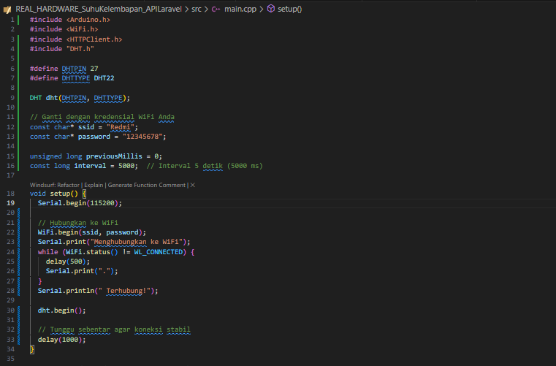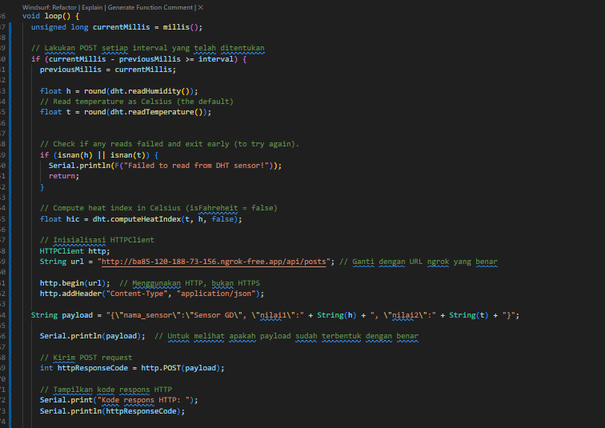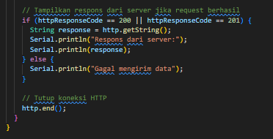

Pengujian Program

